南星中学2017-2018学年高二下学期文科数学校本作业7

一、选择题（本大题共12小题，共60.0分）
- 若i为虚数单位，且复数z满足（1+i）z=3-i，则复数z的模是（ ）
A. 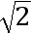 B. 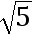 C. 2 D. 5
- 已知i是虚数单位，复数z满足z（3+4i）=1+i，则复平面内表示z的共轭复数的点在（ ）
A. 第一象限 B. 第二象限 C. 第三象限 D. 第四象限
- 设集合A={x|y=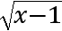}，集合B={x|2x-x²＞0}，则（∁_{R}A）∩B等于（
A. （0，2） B. [1，2） C. （0，1） D. ∅
- 若由一个2*2列联表中的数据计算得k²=4.013，那么有（ ）把握认为两个变量有关系．
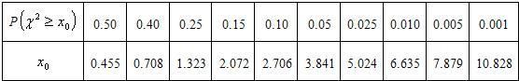
A. 95% B. 97.5% C. 99% D. 99.9%
- 函数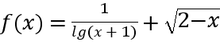的定义域为（ ）
A. （-1，0）∪（0，2] B. [-2，0）∪（0，2]
C. [-2，2] D. （-1，2]
- 下列四组函数中，表示同一函数的是（ ）
A. f（x）=|x|，g（x）=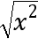
B. f（x）=lg x²，g（x）=2lg x
C. f（x）=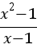，g（x）=x+1
D. f（x）=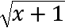•，g（x）=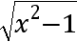
- 已知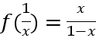，则f（x）的解析式为（ ）
A. 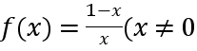，且x≠1） B. 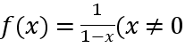，且x≠1）
C. 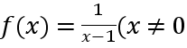，且x≠1） D. 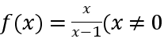，且x≠1）
- 已知函数f（x）=4x²+kx-1在区间[1，2]上是单调函数，则实数k的取值范围是（ ）
A. （-∞，-16]∪[-8，+∞） B. [-16，-8]
C. （-∞，-8）∪[-4，+∞） D. [-8，-4]
- 值域为（0，+∞）的函数是（ ）
A. 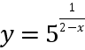 B. 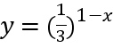 C. 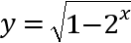 D. 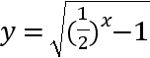
- 函数f（x）=ln（x²-2x-8）的单调递增区间是（ ）
A. （-∞，-2） B. （-∞，-1） C. （1，+∞） D. （4，+∞）
- 下列四个函数中，在（0，+∞）上为增函数的是（ ）
A. f（x）=3-x B. f（x）=x²-3x C. f（x）=-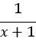 D. f（x）=-|x|
- 已知f（x）=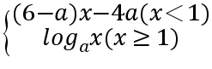是（-∞，+∞）上的增函数，则实数a的取值范围是（ ）
A. {a|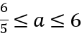} B. {a|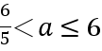} C. {a|1＜a＜6} D. {a|a＞6}
二、填空题（本大题共4小题，共20.0分）
- 若函数f（x）=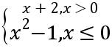，则f（f（-2））= ______ ．
- 设A={x|x²-8x+15=0}，B={x|ax-1=0}，若B⊆A，则实数a组成的集合C= ______ ．
- 直线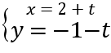（t为参数）与曲线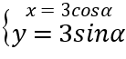 （α为参数）的交点个数为______ ．
- 已知二次函数f（x）的二次项系数为a，且不等式f（x）＜-2x的解集为（1，3），且方程f（x）+6a=0有两个相等的实根，则f（x）的解析式为______ ．
三、解答题（本大题共6小题，共72.0分）
- 已知函数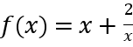，利用定义证明：
（1）f（x）为奇函数；
（2）f（x）在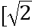，+∞）上是增加的．
- 已知f（x）是二次函数，且f（-1）=4，f（0）=1，f（3）=4．
（1）求f（x）的解析式．
（2）若x∈[-1，5]，求函数f（x）的值域．
- 某车间为了制定工时定额，需要确定加工零件抽用时间，为此做了四次试验，得到的数据如下：
零件个数x（个） | 2 | 3 | 4 | 5
所需时间y（小时） | 2.5 | 3 | 4 | 4.5
（1）画出散点图；
（2）求出回归方程；
（3）根据回归方程估计加工10个零件需要多少个小时．
（参考公式：=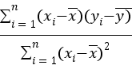=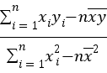，=-）
- 在平面直角坐标系xOy中，曲线C的参数方程为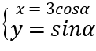（α为参数），在以原点为极点，x轴正半轴为极轴的极坐标系中，直线l的极坐标方程为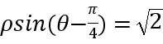．
（1）求C的普通方程和l的倾斜角；
（2）设点P（0，2），l和C交于A，B两点，求|PA|+|PB|．
- 阅读下面材料：根据两角和与差的正弦公式，有
sin（α+β）=sinαcosβ+cosαsinβ----------①
sin（α-β）=sinαcosβ-cosαsinβ------②
由①+②得sin（α+β）+sin（α-β）=2sinαcosβ------③
令α+β=A，α-β=B有α=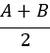，β=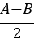代入③得 sinA+sinB=2sincos．
（1）利用上述结论，试求sin15°+sin75°的值．
（2）类比上述推证方法，根据两角和与差的余弦公式，证明：cosA-cosB=-2sinsin．
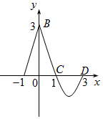
- 函数f（x）的图象如图所示，曲线BCD为抛物线的一部分．
（Ⅰ）求f（x）解析式；
（Ⅱ）若f（x）=1，求x的值；
（Ⅲ）若f（x）＞f（2-x），求x的取值范围．

答案和解析
【答案】
1. B 2. A 3. C 4. A 5. A 6. A 7. C
8. A 9. B 10. D 11. C 12. A
13. 5
14. 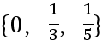
15. 2
16. f（x）=x²-6x+3
17. 证明：（1）函数f（x）的定义域为（-∞，0）（0，+∞），
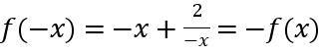，
所以为奇函数----------------------（5分）
（2）任取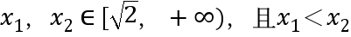
则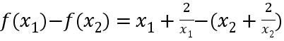
=（x₁-x₂）+（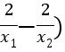=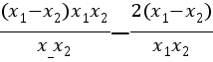
=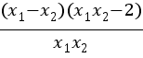，
∵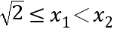，∴，
所以f（x₁）-f（x₂）＜0
即：f（x₁）＜f（x₂），
所以f（x）在，+∞）上是增加的．----------------------------（10分）
18. 解：（1）设二次函数f（x）=ax²+bx+c，
由题意可得f（-1）=a-b+c=4，f（0）=c=1，f（3）=9a+3b+c=4，
联立解得a=1，b=-2，c=1，∴f（x）=x²-2x+1；
（2）由（1）可得f（x）=x²-2x+1=（x-1）²，
在x∈[-1，1]单调递减，在x∈[1，5]单调递增，
∴当x=1时，函数取最小值f（1）=0；
当x=5时，函数取最小值f（5）=16，
∴函数f（x）的值域为：[0，16]
19. 解：（1）作出散点图如下：
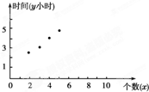 （4分）
（2）由题意，b=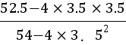=0.7
a=3.5-0.7×3.5=1.05
于是回归方程 y=0.7x+1.05； （10分）
（3）由题意，x=10时，
y=0.7×10+1.05=8.05
答：根据回归方程，加工能力10个零件，大约需要8.05小时．（12分）
20. 解：（1）由消去参数α，得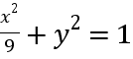
即C的普通方程为
由，得ρsinθ-ρcosθ①
将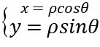代入①得y=x+2
所以直线l的斜率角为．
（2）由（1）知，点P（0，2）在直线l上，可设直线l的参数方程为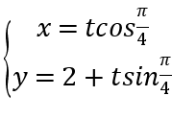（t为参数）
即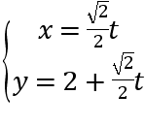（t为参数），
代入并化简得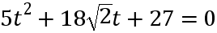
设A，B两点对应的参数分别为t₁，t₂．
则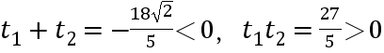，所以t₁＜0，t₂＜0
所以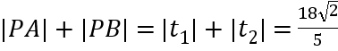．
21. 解：（1）由题可得sin15°+sin75°=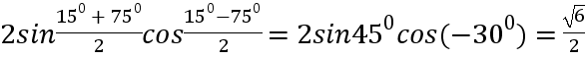．--------（3分）
（2）根据两角和与差的余弦公式，有：
cos（α+β）=cosαcosβ-sinαsinβ…①
cos（α-β）=cosαcosβ+sinαsinβ…②
由①-②得cos（α+β）-cos（α-β）=-2sinαsinβ…③
令α+β=A，α-β=B有α=，β=
代入③得cosA-cosB=-2sinsin--------（8分）
22. 解：（I）当-1≤x≤0时，函数图象为直线且过点（-1，0）（0，3），直线斜率为k=3，
所以y=3x+3；
当0＜x≤3时，函数图象为抛物线，设函数解析式为y=a（x-1）（x-3），
当x=0时，y=3a=3，解得a=1，所以y=（x-1）（x-3）=x²-4x+3，
所以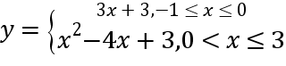．
（II）当x∈[-1，0]，令3x+3=1，解得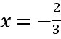；
当x∈（0，3]，令x²-4x+3=1，解得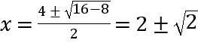，
因为0＜x≤3，所以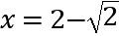，
所以或；
（III）当x=-1或x=3时，f（x）=f（2-x）=0，
当-1＜x＜0时，2＜2-x＜3，由图象可知f（x）＞0，f（2-x）＜0，
所以f（x）＞f（2-x）恒成立；
当0≤x≤2时，0≤2-x≤2，f（x）在[0，2]上单调递减，
所以当x＜2-x，即x＜1时f（x）＞f（2-x），所以0≤x＜1；
当2＜x＜3时，-1＜2-x＜0，此时f（x）＜0，f（2-x）＞0不合题意；
所以x的取值范围为-1＜x＜1
【解析】
1. 解：由（1+i）z=3-i，得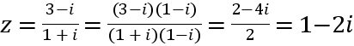，
∴|z|=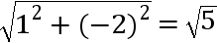．
故选：B．
把已知等式变形，然后利用复数代数形式的乘除运算化简，代入复数模的公式得答案．
本题考查复数代数形式的乘除运算，考查了复数模的求法，是基础题．
2. 解：复数z满足z（3+4i）=1+i，∴z（3+4i）（3-4i）=（1+i）（3-4i），∴25z=7-i，∴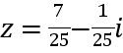．
∴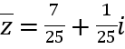．
则复平面内表示z的共轭复数的点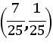在第一象限．
故选：A．
利用复数的运算法则、共轭复数的定义、几何意义即可得出．
本题考查了复数的运算法则、共轭复数的定义、几何意义，考查了推理能力与计算能力，属于基础题．
3. 解：集合A={x|y=}={x|x-1≥0}={x|x≥1}，
集合B={x|2x-x²＞0}={x|x（x-2）＜0}={x|0＜x＜2}，
则∁_{R}A={x|x＜1}，
∴（∁_{R}A）∩B={x|0＜x＜1}=（0，1）．
故选：C．
化简集合A和B，根据补集与交集的定义写出（∁_{R}A）∩B即可．
本题考查了集合的化简与运算问题，是基础题目．
4. 解：∵一个2*2列联表中的数据计算得Χ²=4.013，
4.013＞3.841，
∴有95%的把握说这两个变量有关系，
答案为：95%
故选A．
通过所给的观测值，同临界值表中的数据进行比较，发现4.013＞3.841，得到结论．
本题考查独立性检验，考查判断两个变量之间有没有关系，一般题目需要自己做出观测值，再拿着观测值同临界值进行比较，得到结论，本题给出了观测值，只剩下一个比较过程．
5. 解：由题意得：
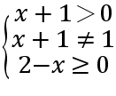解得：-1＜x≤2且x≠0，
故选：A．
根据对数函数的性质以及二次根式的性质求出函数的定义域即可．
本题考查了求函数的定义域问题，考查对数函数以及二次根式的性质，是一道基础题．
6. 解：对于A，∵g（x）=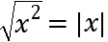，f（x）=|x|，∴两函数为同一函数；
对于B，函数f（x）的定义域为{x|x≠0}，而函数g（x）的定义域为{x|x＞0}，两函数定义域不同，∴两函数为不同函数；
对于C，函数f（x）的定义域为{x|x≠1}，而函数g（x）的定义域为R，两函数定义域不同，∴两函数为不同函数；
对于D，函数f（x）的定义域为{x|x＞1}，而函数g（x）的定义域为{x|x＜-1或x＞1}，两函数定义域不同，∴两函数为不同函数．
故选：A．
利用定义域相同，对应关系相同的函数为同一函数逐一核对四个选项即可得到答案．
本题考查了判断两个函数是否为同一函数的方法，对于两个函数，只要定义域相同，对应关系相同，两函数即为同一函数，是基础题．
7. 解：设=t，（t≠0），则x=，
∴f（t）=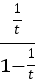=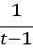；
∴f （x）的解析式为
f（x）=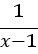，（x≠0且x≠-1）；
故选：C
用换元法，设=t，则x=，求出f（t），即得f （x）的解析式
本题考查了用换元法求函数的解析式的问题，是基础题
8. 解：函数f（x）=4x²+kx-1的对称轴为x=-，
若f（x）在区间[1，2]上是单调增函数，
可得-≤1，解得k≥-8；
若f（x）在区间[1，2]上是单调减函数，
可得-≥2，解得k≤-16．
综上可得k的范围是[-8，+∞）∪[-∞，-16]．
故选：A．
求出f（x）的对称轴方程，讨论f（x）在区间[1，2]上是单调增函数和减函数，注意对称轴和区间的关系，解不等式即可得到所求范围．
本题考查二次函数的单调性的判断，注意运用分类讨论的思想方法，考查运算能力，属于中档题．
9. 解：A：函数定义域为{x|x≠2}，令t=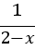∈（-∞，0）∪（0，+∞），则y=5^{t}∈（0，1）∪（1，+∞），不符合题意；
B：函数定义域为R，令t=1-x∈R，则y=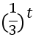∈（0，+∞），满足题意；
C：函数定义域为（-∞，0]，令t=1-2^{x}∈[0，1），则y=∈[0，1），不满足题意；
D：函数定义域为（-∞，0]，令t=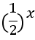-1∈[0，+∞），则y=∈[0，+∞），不满足题意；
故选：B
首先求出各选项定义域，利用换元法求函数的值域即可．
本题主要考查了函数的基本性质，以及利用换元法求函数值域的知识点，属基础题．
10. 解：由x²-2x-8＞0得：x∈（-∞，-2）∪（4，+∞），
令t=x²-2x-8，则y=lnt，
∵x∈（-∞，-2）时，t=x²-2x-8为减函数；
x∈（4，+∞）时，t=x²-2x-8为增函数；
y=lnt为增函数，
故函数f（x）=ln（x²-2x-8）的单调递增区间是（4，+∞），
故选：D．
由x²-2x-8＞0得：x∈（-∞，-2）∪（4，+∞），令t=x²-2x-8，则y=lnt，结合复合函数单调性“同增异减”的原则，可得答案．
本题考查的知识点是复合函数的单调性，对数函数的图象和性质，二次数函数的图象和性质，难度中档．
11. 解：∵f（x）=3-x在（0，+∞）上为减函数，∴A不正确；
∵f（x）=x²-3x是开口向上对称轴为x=的抛物线，所以它在（0，+∞）上先减后增，∴B不正确；
∵f（x）=-在（0，+∞）上y随x的增大而增大，所它为增函数，∴C正确；
∵f（x）=-|x|在（0，+∞）上y随x的增大而减小，所以它为减函数，∴D不正确．
故选C．
由题意知A和D在（0，+∞）上为减函数；B在（0，+∞）上先减后增；c在（0，+∞）上为增函数．
本题考查函数的单调性，解题时要认真审题，仔细解答．
12. 解：∵f（x）=是（-∞，+∞）上的增函数，
∴①当x≥1时，f（x）=log_{a}x在[1，+∞）上单调递增，
∴a＞1，f（x）=log_{a}x≥0；
②由x＜1时，f（x）=（6-a）x-4a在（-∞，1）上单调递增得：6-a＞0，即a＜6③；
又f（x）=是（-∞，+∞）上的增函数，x≥1时，f（x）=log_{a}x≥0；
∴当x＜1时，f（x）=（6-a）x-4a＜0，
∴f（1）=（6-a）•1-4a≤0，即5a≥6，a≥④
由③④可得≤a＜6．
故选A．
根据题意当x≥1时，f（x）=log_{a}x在[1，+∞）上单调递增⇒a＞1，从而f（x）=log_{a}x≥0；当x＜1时，f（x）=（6-a）x-4a在（-∞，1）上单调递增⇒6-a＞0；而f（x）=是（-∞，+∞）上的增函数，故当x＜1时，f（x）=（6-a）x-4a＜0；综合可解得实数a的取值范围．
本题考查函数单调性的性质，难点在于对“f（x）=是（-∞，+∞）上的增函数”的分段讨论与整体把握，特别是对“当x＜1时，f（x）=（6-a）x-4a＜0”的理解与应用，易错点在于忽略“f（1）=（6-a）•1-4a≤0”中的等号，属于难题．
13. 解：∵函数f（x）=，
∴f（-2）=（-2）²-1=3，
f（f（-2））=f（3）=3+2=5．
故答案为：5．
先求出f（-2）=（-2）²-1=3，从而f（f（-2））=f（3），由此能求出结果．
本题考查函数值的求法，是基础题，解题时要认真审题，注意函数性质的合理运用．
14. 解：∵A={x|x²-8x+15=0}，
∴A={3，5}
又∵B={x|ax-1=0}，
∴①B=Φ时，a=0，显然B⊆A
②B≠φ时，B={}，由于B⊆A
∴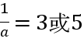
∴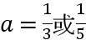
故答案为：{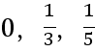}
本题的关键是由A={x|x²-8x+15=0}求出A的元素，再由B={x|ax-1=0}，若B⊆A，求出a值，注意空集的情况
本题主要考查集合的相等等基本运算，属于基础题．要正确判断两个集合间的关系，必须对集合的相关概念有深刻的理解，善于抓住代表元素，认清集合的特征．
15. 解：直线（t为参数）化为普通方程为x+y-1=0
曲线 （α为参数）化为普通方程为x²+y²=9
∵圆心（0，0）到直线x+y-1=0的距离为d=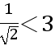
∴直线与圆有两个交点
故答案为：2
将参数方程化为普通方程，利用圆心到直线的距离与半径比较，即可得到结论．
本题考查参数方程与普通方程的互化，考查直线与圆的位置关系，属于基础题．
16. 解：由题意得：
设f（x）=ax²+bx+c，（a＞0），
由题意得方程f（x）=-2x两个根是1，3，
即ax²+（b+2）x+c=0两个根是1，3，
故由韦达定理可得-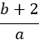=4，=3，
∴b=-4a-2，c=3a，f（x）=ax²-2（2a+1）x+3a．
再根据方程f（x）+6a=0，
即ax²-2（2a+1）x+9a=0有两个相等的实根，
∴△=4（2a+1）²-36a²=0，
解得a=-（舍），或a=1，
∴f（x）=x²-6x+3，
故答案为：f（x）=x²-6x+3．
设f（x）=ax²+bx+c，（a＞0），由题意得方程f（x）=-2x两个根是1，3，由韦达定理求得b=-4a-2，c=3a，可得f（x）=ax²-2（2a+1）x+3a．再根据△=4（2a+1）²-36a²=0，解得a的值，可得f（x）的解析式．
本题主要考查二次函数的性质，用待定系数法求函数的解析式，体现了转化的数学思想，属于基础题．
17. （1）求出函数的定义域，根据函数奇偶性的定义证明即可；（2）任取，根据函数单调性的定义证明即可．
本题考查了函数的奇偶性和单调性的定义，是一道基础题．
18. （1）设二次函数f（x）=ax²+bx+c，由题意可得abc的方程组，解方程组可得；
（2）由（1）可得f（x）在x∈[-1，1]单调递减，在x∈[1，5]单调递增，由二次函数的性质可得．
本题考查二次函数解析式的求解以及区间的最值，属基础题．
19. （1）根据表中所给的数据，可得散点图；
（2）求出出横标和纵标的平均数，得到样本中心点，求出对应的横标和纵标的积的和，求出横标的平方和，做出系数和a的值，写出线性回归方程．
（3）将x=10代入回归直线方程，可得结论．
本题考查线性回归方程的求法和应用，考查学生的计算能力，属于中档题．
20. （1）直接把曲线的参数方程转化为直角坐标方程，进一步把极坐标方程转化为直角坐标方程，在求出直线的倾斜角．
（2）利用定点把直线的直角坐标式转化为参数式，进一步建立一元二次方程根与系数的关系，最后求出结果．
本题考查的知识要点：直角坐标方程与参数方程的互化，直线和曲线的位置关系的应用，一元二次方程根与系数的关系的应用．
21. （1）利用sinA+sinB=2sincos，代入计算，即可求sin15°+sin75°的值．
（2）通过两角和与差的余弦公式，令α+β=A，α-β=B有α=，β=，即可证明结果
本小题主要考查两角和与差三角函数公式、二倍角公式、三角函数的恒等变换等基础知识，考查推理论证能力，运算求解能力，考查化归与转化思想等．
22. （I）当-1≤x≤0时图形为直线，根据两点坐标可求出解析式；当0＜x≤3时，函数图象为抛物线，设函数解析式为y=a（x-1）（x-3），带入坐标点可求出抛物线方程；
（II）函数f（x）图形与直线y=1的交点横坐标即为所求x的值；
（III）结合函数图形，利用函数的单调性来求解x的取值范围；
本题主要考查了函数图形，分段函数解析式求法以及函数图形的基本性质，属基础题．

